МКДОУ № 1 «Улыбка» ЗАТО п. Солнечный

«ПОДГОТОВИШКА» №5

«

Ежемесячная информационно-познавательная газета старшей группы

Выходит 1 раз в месяц Редактор: Андреева Татьяна Васильевна***Февраль, 2013***

Адрес: ЗАТО Солнечный, тираж – 10 штук

ул. Неделина, д.5-ат. 8 (39156)27-6-61

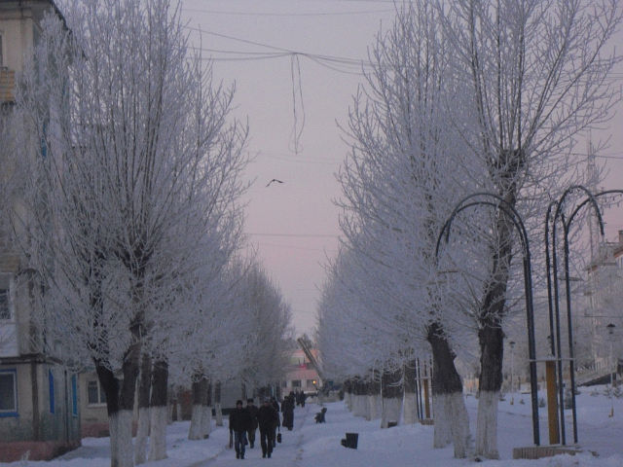

***Февраль пришел в конце зимы,***

***Холодный он, но рады мы,***

***Ведь очень скоро снег сойдет,***

***Подснежник нежный расцветет.***

***Л. Луканова***

**Отгадайте**

Снег мешками валит с неба,

С дом стоят сугробы снега.

То бураны и метели

На деревню налетели.

По ночам мороз силен,

Днём капели слышен звон.

День прибавился заметно,

Ну, так что за месяц это?

***Февраль силен метелью, а март - капелью***

***Теплый февраль приносит холодную весну.***

***Февраль богат снегом, апрель - водою.***

***Длинные февральские сосульки сулят долгую зиму.***

***Крепкие морозы в феврале бывают только по ночам.***

***У февраля два друга - метель и вьюга.***

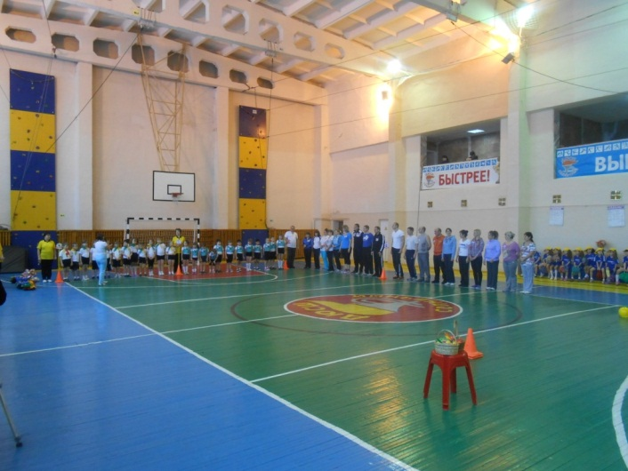

МЫ ЗА ЗДОРОВУЮ СЕМЬЮ

Под таким девизом 8 февраля на базе Детской юношеской спортивной школы МКДОУ №1 «Улыбка» провело самую веселую из всех спортивных игр и самую спортивную из всех веселых игр - «Большие гонки».

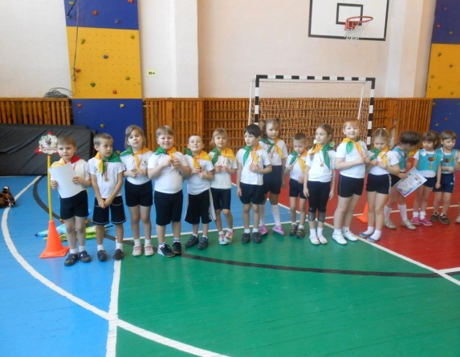В данном мероприятии приняли участие четыре команды (две команды ребят подготовительных групп «Румяные щечки» и «Родничок», а также две команды их родителей). Родители с большим азартом соревновались в быстроте и ловкости со своими любимыми чадами. Какие замечательные и интересные были конкурсные задания! Это и «Вертушки», и «Парашют» еще «Отважные водители» и «Лошадиные скачки».

*Мы откроем вам секрет, лучше наших спортсменов на свете нет. К победе непросто им было дойти, много сюрпризов ждало на пути!*

Как радовались дошколята за успехи своих пап и мам.

Незабываемым украшением «Больших гонок» было выступление танцевального коллектива «Непоседы» под руководством инструктора по физической культуре Шишкиной Светланой Васильевны.

Все соревнования оценивало многоуважаемое жюри в составе заведующего МКДОУ №1 Стенниковой Л.С., Мирзошоевой О.М., Тюляевой Г.Н.

Все участники были награждены золотыми сладкими медалями и дипломами. Родители поблагодарили организаторов игр и пожелали продолжить традицию проведения такого грандиозного мероприятия в следующем году.

«Большие гонки» завершились дружественным фотографированием. Всем хотелось оставить память об этом незабываемом соревновании.

От лица администрации МКДОУ №1 «Улыбка» хочется выразить слова благодарности всем родителям, которые, несмотря на загруженность на работе, приняли активное участие в наших состязаниях. Ведь благодаря вашей поддержке, пониманию, мы воспитываем подрастающее поколение здоровыми и успешным.

Зам. Заведующего по ВМР МКДОУ№1 «Улыбка» Т.В.Тимошевская.(«Новости Солнечного» №7 от 14 февраля 2013г)

Посвящение в Юные экологи

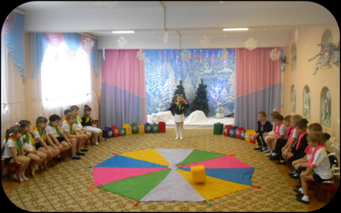Наша планета Земля

Очень щедра и богата

Горы, леса и поля-

Дом наш родимый, ребята!

Давайте будем беречь планету,

Другой такой на свете нет.

Развеем над нею тучи и дым,

В обиду её никому не дадим!

Врамках работы по преемственности детского сада со школой 1 февраля на базе нашего МКДОУ №1 «Улыбка» прошло физкультурно-экологическое мероприятие «Посвящение в Юные экологи», целью которого являлось формирование у детей экологического сознания, культуры природопользования, а также навыков бережного отношения к окружающей природе.

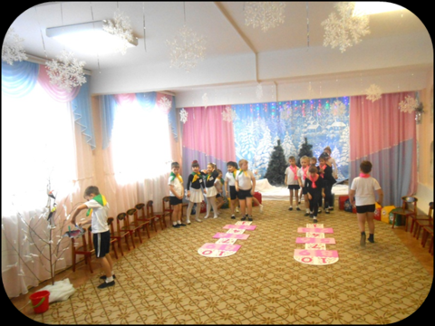Данное мероприятие прошло в виде соревнований между двумя командами «Снежинка» (дошколят) и «Снеговик» (первоклассников НОУ – МКОШ №1 - наших выпускников). Главным героем праздника стал Лесовичок (воспитатель Филиппова В.М.). Он поймал волшебную снежинку с письмом, в котором Зимушка – зима предлагала ребятам вступить в клуб «Юный эколог», но для начала было

необходимо проверить, как малыши знают законы и явления природы, а также правила поведения в лесу.

Много интересных заданий приготовила для ребят хозяйка зимы.

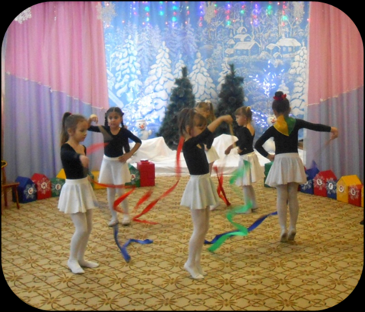Была здесь и музыкальная пауза, где наши воспитанницы, которые занимаются в студии «Са-Фи-Дансе» (под руководством Филипповой В.М.), продемонстрировали красивый танец с лентами.

Заведующая МКДОУ №1 «Улыбка» Л.С.Стенникова вручила всем участникам удостоверение «Юного эколога», а Ведущий специалист по дошкольному образованию Криволуцкая Т.Ю., которая присутствовала на данном мероприятии, наградила их ещё и медалями.

Как мы готовимся к школе

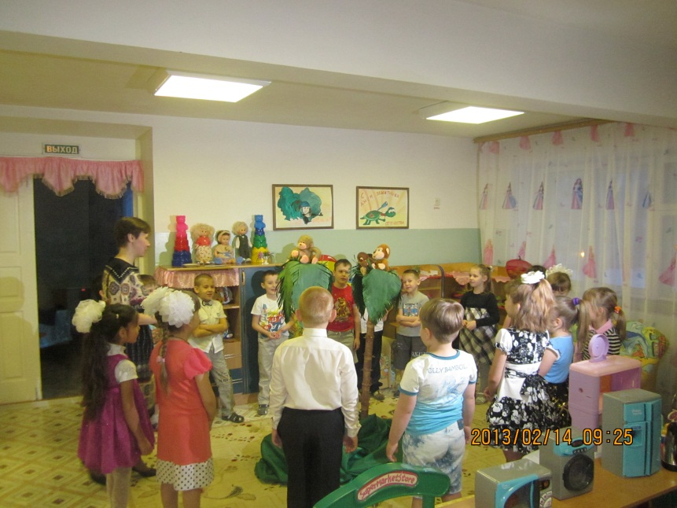 Проблема подготовки детей к школе, несмотря на свою изученность, по-прежнему остается актуальной. Готовность ребенка к школе – это сложный комплекс определенных психофизических состояний, умений, навыков и здоровья. От того, как подготовлен ребенок к школе, во многом зависит, насколько успешно будет проходить его обучение в образовательном учреждении. С каждым годом усложняются требования обучения, сама программа варьируется в разных учебных заведениях.

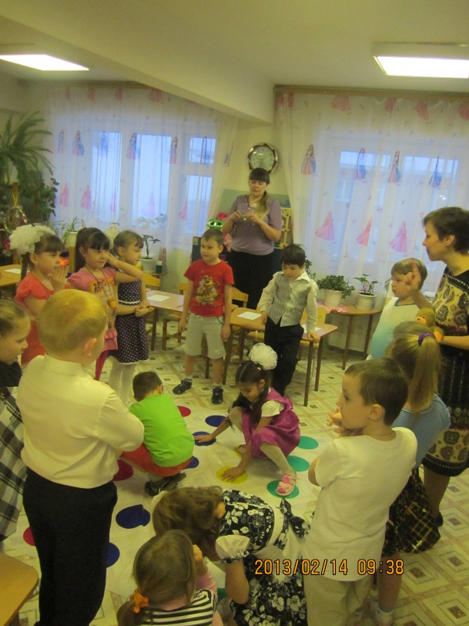14февраля в нашей группе было проведено открытое занятие с психологом детского сада Сидоровой Надеждой Анатольевной, на которое были приглашены педагоги детского сада и родители. Ребятам выпала нелегкая задача подготовить обезьянок к поступлению в школу.

Были здесь игры, зарядка для ума, отгадывание загадок и графический диктант.

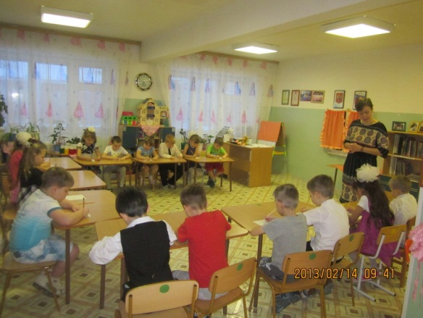Родители смогли увидеть своих детей при выполнении этих видов работы. В заключение психологом были даны родителям рекомендации по подготовки ребят к школе.

Самый важный совет - почаще говорите ребёнку, что у него всё получится, но для этого надо приложить старания. А вы всегда будете рядом.

***ПРАЗДНИК ПАП.***

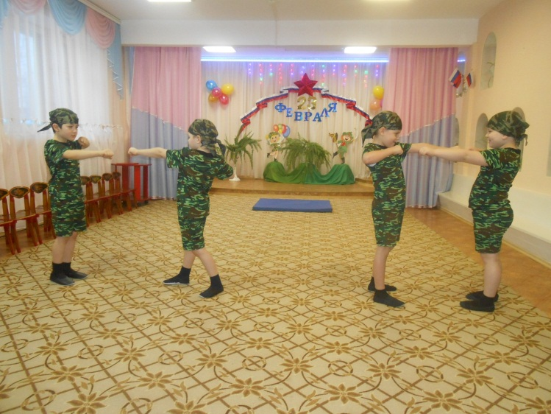22 февраль в музыкальном зале нашего детского сада состоялся праздник, посвященный Дню Защитников Отечества. Зал был переполнен. Все волновались и с нетерпением ждали начала. Мальчики нашей группы выступили на ура! Это наши будущие защитники.

Позже юные барабанщицы, выстукивая ритмичную дробь, дали отсчёт торжественному маршу.

Дошколята порадовали своих пап красивыми песнями и стихами, продемонстрировали им свою силу, ловкость, меткость и находчивость. Все получили огромный заряд бодрости и хорошего настроения!

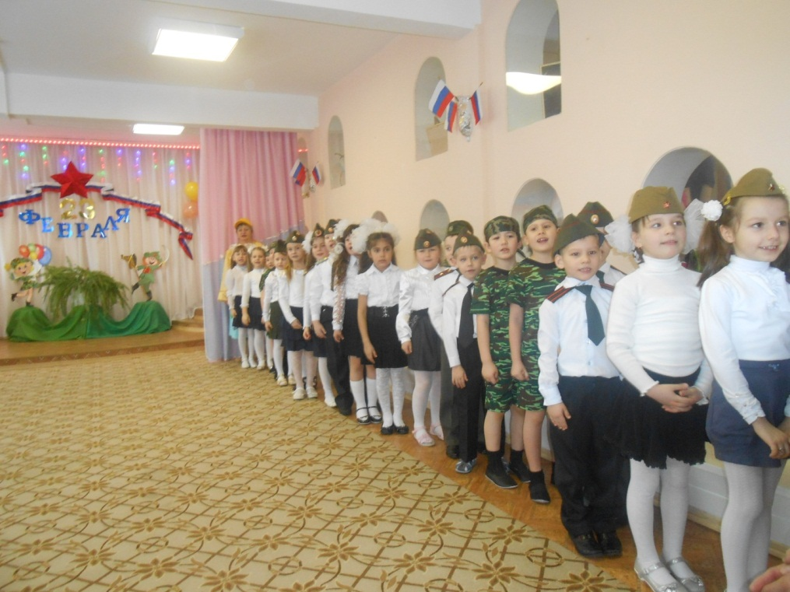Наши уважаемые гости активно участвовали во всех конкурсах («Папа – воспитатель», «Папа – развлекатель», «Папа - водитель», «Папа – самый меткий стрелок»), а их малыши очень «болели» за них и поддерживали бурными аплодисментами.

Дошколята порадовали своих пап красивыми песнями и стихами, продемонстрировали им свою силу, ловкость, меткость и находчивость. Все получили огромный заряд бодрости и хорошего настроения!

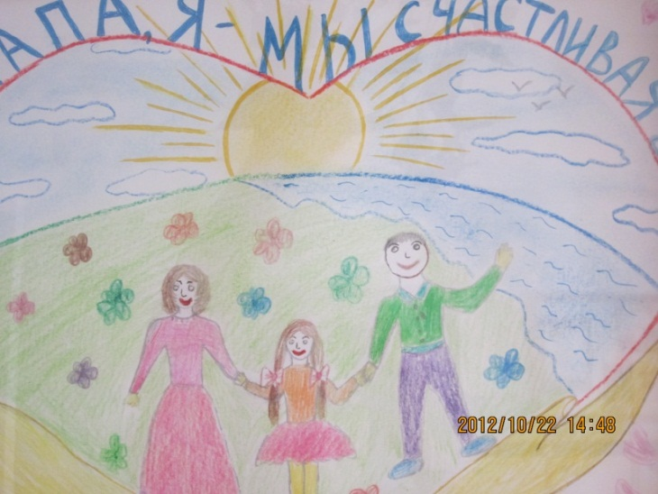

Герб семьи Мирзошоевых

***Папа, мама, я – мы счастливая семья!***

Основой нашего семейного герба является огромное сердце, которое держат руки. Сердце символизирует любовь и согласие в семье, а руки – дружбу и доверие. Солнце в самом центре нашего герба - залог достатка и процветания и означает,

что мы неразлучны.

Наш герб имеет основные цвета - зеленый, он символизирует любовь к жизни и голубой цвет – миролюбивое начало. Моя семья в самом центре на фоне природы, потому что мы её любим, и свободное время всегда проводим на природе.

Лозунг нашей семьи «Мама, папа, я – мы счастливая семья!». Мы всегда вместе!

Путешествие в Книжкино царство – Премудрое государство.

25 февраля сотрудники библиотеки провели для воспитанников I подготовительной группы «Родничок» МКДОУ №1 «Улыбка» замечательную экскурсию по библиотеке. На пороге хранилища книг нас встретила Василиса Премудрая (Алейникова Елена Алексеевна), под руководством которой мы отправились в путешествие. Здесь были загадки, кроссворд, выставки книг. Ребята

узнали, для чего нужна библиотека, познакомились с отделами библиотеки, а также с правилами поведения в ней. Они узнали, какие бывают книги, познакомились с правилами обращения с книгой. Здесь же состоялся конкурс чтецов, посвященный Дню защитников Отечества. Лесовской Натальей Николаевной были организованы соревнования среди ребят, посвященные этому замечательному празднику. Здесь ребята дали волю своим способностям и умениям. Им предоставилась возможность на скорость надеть военную форму, а также с завязанными глазами определить своего напарника, на которого в бою они смогут полностью положиться. Наши ребята с удовольствием принимали участие во всех предложенных конкурсах. В завершении конкурсов все участники получили небольшие подарки, а победившая команда – сладкий приз.

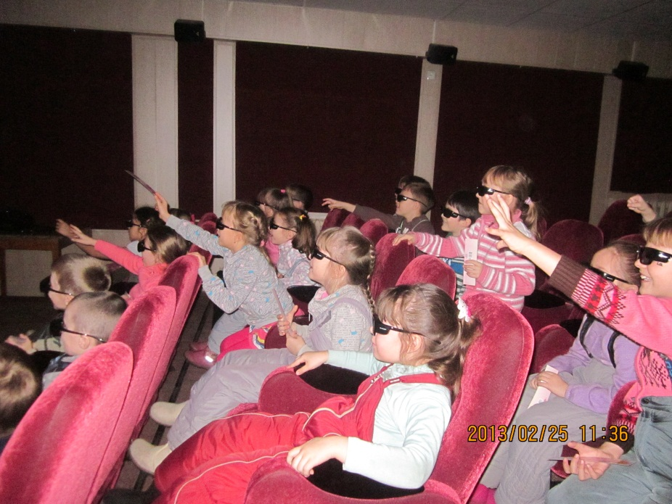Экскурсия завершилась сюрпризом. Нас пригласила в видеозал нашего ДКРА, где был показан мультипликационный фильм «Про Сидорова Вову», после которого произошло бурное обсуждение - как не нужно вести себя в армии.

А еще, мы первые смогли посмотреть видеоролик в 3D. Здесь восторгу не было предела.

С ДНЕМ РОЖДЕНИЯ!

В феврале мы поздравляем:

Дмитриенко Ваню - 15

Шуран Вику – 20

**Цифру шесть мы посадили,**

**Ни на шаг не отходили**

**И исправно поливали,**

**Славный урожай собрали!**

**Вы шутите, улыбайтесь,**

**И растите, удивляйтесь,**

**Ведь теперь на радость всем**

**Мы сажаем цифру семь!**

РАСКРАСЬ-КА

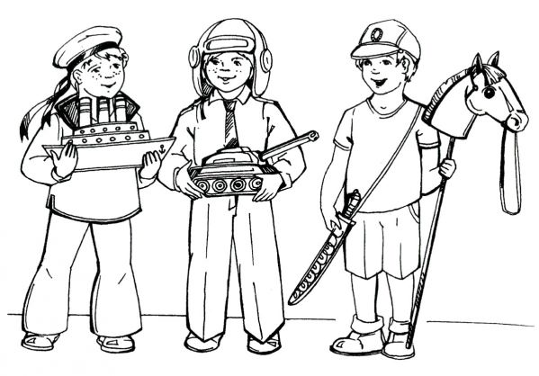

Болтуша. Скороговорки.

Расскажите про покупки.

Про какие про покупки?

Про покупки, про покупки, про покупочки свои!

***

Черной ночью черный кот

Прыгнул в черный дымоход,

В дымоходе чернота —

Разыщи-ка там кота.

***

Тише, мыши. Тише, мыши!

Кот сидит на нашей крыше.

Мышка, мышка, берегись!

И коту не попадись.